1. **主要目录结构介绍**

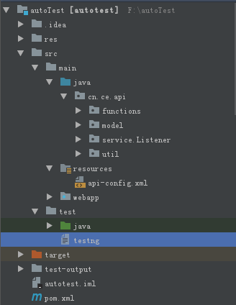

**res：**

存放调用执行文件的xml文件，通过此文件可方便管理测试用例文件位置，修改报告名称，是否对首次测试失败的用例进行重复执行。

**functions：**

存放后续扩展类，如md5加密、时间戳等

**model:**

数据库存放日志操作实体类，用于数据库存放测试结果

**service.Listener：**

测试报告优化类和失败用例重试类，用于对失败的测试用例进行重新执行，并将重复的测试报告区分

**util:**

工具的主要方法，包括数据库操作、字符串操作、excel操作和发送http请求等

**resources：**

存放配置文件，此配置文件主要用来配置用例文档后缀名、执行超时时间、参数发送格式、header信息(token或ticket存放位置)和数据库信息等

**test:**

存放用例执行类TestRun，操作执行所有用例并判断是否执行成功，结果写入数据库等

**test-output：**

测试报告输出位置，在html目录下的index.html

1. **操作方法**
2. **用例编写**

所有的测试用例通过excel表管理，表头结构如下:

**ID**:用例编号

**Test_is_exec**：是否执行此用例（固定为YES/NO）

**TestCase**：用例名称，可以此区分用例目的

**Req_type**：请求类型，（固定为GET/POST/PUT/DELETE）

**Req_host**：请求地址（服务器IP或域名）

**Req_interface**：接口地址

**Req_data**：请求参数（正常为a=b格式，特殊情况也可用json格式）

**Result_expected**：预期结果（非全量匹配，可挑选特殊值进行比对）

**Is_Dep**：此接口的返回值是否有值被其他接口调用（固定为YES/NO）

**Dep_Key**：此字段暂时没有用

1. **接口参数依赖编写方式**

见用例模板中help页

1. **框架执行方法**
2. **IDEA执行方式**

接口框架已maven工程方式导入IDEA，用例编写完成后，将用例目录更新至res目录中的xml文件中。直接执行该xml文件。

报告打开方式：在test-output下的html文件夹中，通过浏览器打开index.html文件

1. **Eclipse执行方式**

Eclipse需要先安装testng插件，然后执行方式与IDEA相同，报告位置与打开方式也相同。

1. **部分优化问题**
2. **测试报告用例显示顺序问题**

由于测试报告所依赖的reportng包只更新到1.1.4版本，且其报告的默认显示顺序为按名称显示，故需修改jar包中的源码，达到顺序显示测试结果的目的。将附件中的TestResultComparator.class文件覆盖到相应的jar包下，即可实现按执行顺序显示测试结果。

1. **优化执行匹配预期结果**

现阶段预期结果与实际结果匹配实现不了全量比对，故如需要全量比对测试结果，需要在test路径下的TestRun类中修改，具体位置如下图

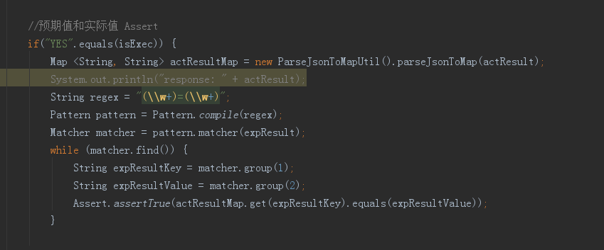

二次开发此处，并修改相应的调用类，实现全量比对预期结果

1. **测试结果存入数据库问题**

测试结果入库，需要提前建立好数据库，并将表创建完成，表结构可根据需要进行设计，并在代码中的相关位置进行修改如配置文件和TestRun类还有DbcpUtil类。现阶段暂时注释此方法，如需要，请自行修改并创建数据库。

1. **持续集成**

根据需要，可在jenkins中创建持续集成任务，可达成代码提交即执行测试，前提是保证用例随代码更新，具体操作方式可根据实际情况进行沟通配置。